Развивая пальчики, развиваем речь.

У многих детей в дошкольном возрасте возникают проблемы, связанные с координацией движений, особенно мелких движений рук и, в частности, пальцев (ребенку трудно зашнуровать ботинки, застегнуть пуговицы и т.д.) Известно, что отставание в развитии моторики часто сопровождается отставанием в развитии интеллекта и речи.
Проблемой развития речи занимались многие выдающиеся отечественные и зарубежные ученные (К. Д. Ушинский, Водовозовой Е. Н.,Тихеевой Е. И и т.д.). Отечественные ученые отмечают большое стимулирующее значение на становление речи функции руки. Уровень развития речи детей находится в прямой зависимости от степени сформированности тонких движений пальцев рук.
Работа по развитию мелкой и общей моторики позволит улучшить и ускорить не только развитие мелкой моторики рук, но и речевое развитие у детей дошкольного возраста; улучшить качество речи, четкость звуков и расширить словарный запас; вызовет у детей интерес к познанию нового и интересного. Решению этих задач способствуют занятия аппликацией.
Аппликация это прекрасный способ развития мелкой моторики у детей, речевого развития детей. Кроме того, это увлекательное развивающее занятие. Создавая новые сюжеты, ребенок развивает свое воображение. Аппликации для детей – это отличный повод для фантазирования и самовыражения.
Для этой работы мы предлагаем использовать практичный, пластичный недорогой материал: столовые салфетки. Нам понадобятся следующие материалы: основа из картона, салфетки зеленого и малинового цвета (если нет малиновых салфеток, можно заменить их белыми, затем просто покрасить в соответствующий цвет), клей пва.
1.На основу наносим карандашом рисунок.
2.Просим детей сделать ягодки малины. Салфетку разрезаем на маленькие квадраты. Из квадратов дети скатывают шарики.

.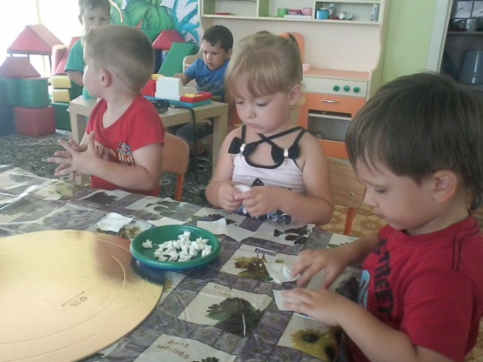
3.Затем они приклеивают шарики на силуэт ягодок.

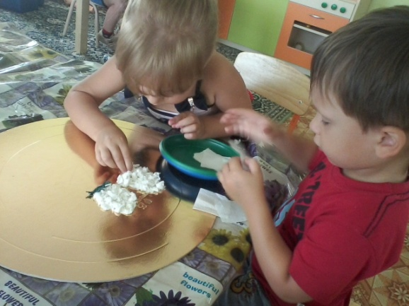
4.Для создания плодоножки малины дети скручивают кусочек салфетки и приклеивают к ягодке.
5.Заранее вырезанные листья из зеленых салфеток маленькие творцы приклеили к ягодкам (для рельефности листьев можно сложить каждый листочек и затем расправить). 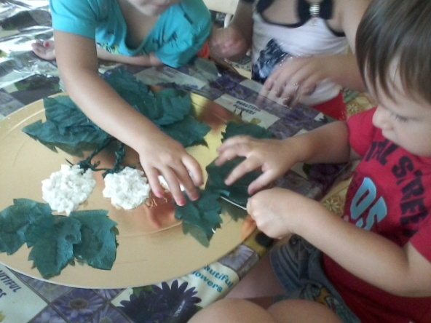
6.Так как ягодки мы сделали из белых салфеток, мы с ребятами покрыли их гуашью малинового цвета.
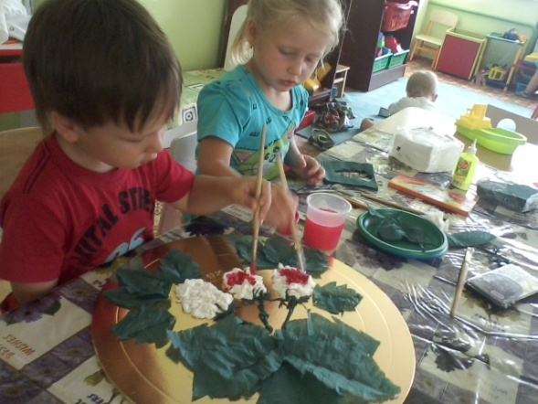

Картина в технике аппликации «Малина» готова.
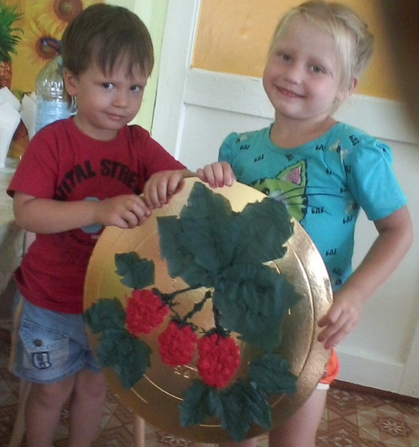

В ходе работы мы постоянно комментируем действия детей, общаются с ними, что стимулирует их говорить больше, тем самым увеличивая свой словарный запас. В ходе занятия развивается мелкая моторика, активизируется мышление и речь, тренируется память и внимание.

